Методические рекомендации к дополнительной общеразвивающей образовательной программе «Октава экстра»
Педагог дополнительного образования Пиенко Людмила Михайловна ЦДО «Ступени» г. Сочи
Всем известно, что в педагогике обязательно должна быть стройная система – стройное движение от начала до конца, от простого к сложному. Стихийность и бессистемность никого еще не приводили к желаемым результатам. Поэтому я считаю очень важным в обучении по данной программе использование единого комплекса методических приемов на протяжении всего обучения. Комплекс этот направлен на формирование у ребенка целостного представления о музыке, ее выразительных средствах, логики использования определенных средств в конкретном произведении, а также формирование ассоциативного мышления и связи с другими видами искусства. В случае такого подхода к обучению учащийся будет осознанно подходить к изучению элементов музыкального языка, запоминать их в контексте образного видения.
Предмет сольфеджио принято насыщать именно теоретическими сведениями, поэтому в нем очень мало отводится внимания демонстрации музыки, включающей изучаемые музыкальные элементы, и ребенок оказывается, по-прежнему, оторван от восприятия музыки как единого целого. Для решения этой задачи я предлагаю при изучении нового теоретического понятия или конкретного элемента начинать занятие с прослушивания фрагмента музыкального произведения, иллюстрирующего тему занятия. Этот прием – не новость. Это и раньше использовали музыканты-теоретики, но это были короткие выдержки на 8-12 тактов, исполняемы на фортепиано, не привлекающие детей. Возможно, это было связано с отсутствием времени или отсутствием аппаратуры и аудиозаписей. Сейчас же использование современной техники позволяет не только предъявить музыкальный фрагмент, но и подобрать музыкальное произведение максимально интересное как в жанре классической музыки, так и в эстрадной и джазовой. Можно предоставить детям интересные авторские аранжировки одного и того же произведения, что расширит представление детей о возможностях импровизации. Можно предложить видеозаписи с детских конкурсов…
Например, при изучении группы шестнадцатых я использую видео с исполнением произведения Н.А. Римского-Корсакова «Полет шмеля». Предварительно идет показ нотной записи, затем видео с классическим исполнением пьесы, разбор характера, образных ассоциаций. И в этом же ряду я предлагаю детям послушать и посмотреть лучшие транскрипции и импровизации: фортепианную импровизацию Олега Переверзева, современную обработку пьесы на гитаре в исполнении Николая Соколова, импровизацию Виктора Зинчука. Этот список исполнителей зависит от профилирующего инструмента обучающихся детей и может быть изменен в связи с этим фактом. Учащиеся высказывают свои впечатления, анализируют технику исполнения и отличительные черты.
А уж потом начинается анализ элементов, используемых композитором: темп, метр, размер, ритмический рисунок, дирижирование, определение доли и дальнейшее изучение ритмической группы.
Я вижу в использовании такого приемы не только расширение кругозора учащихся, но и эмоциональную разминку, настраивающую детей на активность и эмоциональную заинтересованность.
Примерный план – конспект занятия
Тема: Ритмические структуры с шестнадцатыми.
Цель: воспитание чувства метроритма.
Тип урока: занятие с творческим применением знаний и умений.
Вид урока: комбинированный
Задачи:
Образовательные:
- закрепить ритмические обороты с шестнадцатыми;
- закрепить навыки дирижирования в двух-, трех- и четырёхдольных метрах;
- сформировать навык чтения ритмических партитур;
- проконтролировать степень усвоения соотношения длительностей;
- формировать умение применять полученные теоретические знания в практической музыкально-творческой деятельности.
Развивающие:
- развивать музыкальное мышление, память и внимание, воображение, мелодический и ритмический слух, восприятие соотношения различных длительностей, музыкально-творческие способности, музыкально-эстетический вкус;
- развивать навыки начального гармонического слуха при определении интервалов и аккордов
- творчески активизировать наблюдательность, целеустремленность;
- способствовать развитию познавательного интереса;
- формировать у учащихся умение преодолевать трудности в учении.
Воспитательные:
- воспитывать отзывчивость, взаимопомощь, ответственность;
- воспитывать культуру слушателя, стремиться к выявлению взаимосвязи музыки и жизни.
Музыкальный материал: видео с исполнением пьесы Н.А. Римского-Корсакова. Полет шмеля в исполнении симфонического оркестра, Фортепиано (Олег Переверзев), гитары (Никола Соколов, Виктор Зинчук).
Оборудование:
- музыкальный инструмент – фортепиано;
- компьютер с выходом в сеть Интернет.
Форма работы: групповая, индивидуальная.
Методы обучения:
- практический (интонирование, слуховой анализ, чтение с листа);
- словесный (указания и вопросы преподавателя);
- творческий (применение в исполнении песен полученных знаний);
- проблемно-поисковый (интонирование и определение элементов лада, транспонирование интервальных песенок, чтение мелодии и ритмических рисунков с листа, определение качества интонирования товарищей по группе);
- игровой (чтение с листа, импровизация ритмических рисунков).
Тип урока: урок- закрепление по следующим разделам программы:
- интонирование,
- слуховой анализ элементов музыкального языка (гамм, ступеней, интервалов вне лада, трехзвучных аккордов);
- чтение с листа;
- транспонирование;
- тестирование результатов усвоения посредством компьютерных игр.

План урока:
№  п/п | Этапы урока | Деятельность преподавателя | Деятельность обучающихся | Время  (мин.)
1 | Организационная часть | Проверка посещаемости.  Сообщение темы и целей урока. | Подготовка к уроку | 1
2 | Введение в тему. Эмоциональная «разминка» | Показ видео с исполнением пьесы «Полет шмеля» в трех вариантах.  Подготовка детей к исполнению песни «До, ре, ми, фа»: показ дирижерской сетки на 4/4, задание для анализа в песне ритмических особенностей (затакт, пунктирный ритм) | Анализ характера пьесы, образные ассоциации, определение основных выразительных средств, дирижирование.  Исполнение песни с дирижированием, определение ритмических особенностей. | 3
3 | Теоретический обзор длительностей | Напоминание ритмических взаимосвязей в музыке (ровный, пунктирный, синкопированный). Фиксация отдельных структур на доске. | Проговаривание и прохлопывание ритмических структур на дирижерском жесте | 2
4 | Работа в ладу: тональность ми – минор | Настройка в ми-миноре. Контроль качества интонирования. Исполнение на инструменте. | Хоровое интонирование гамма (3 вида) различными ритмическими группами, ступени, главные трезвучия с обращениями. Определение на слух отдельных элементов. | 10
5 | Слуховой анализ вне лада | Исполнение на фортепиано.  Оценка уровня освоения материала. | Определение на слух гамм, интервалов, трехзвучных аккордов.  Анализ ответов. | 4
6 | Чтение с листа | Запись на доске ритмических примеров Организация частично-поискового метода. Оценка качества исполнения. | Анализ и исполнение ритмических примеров. Чтение с листа мелодии в ми – миноре и ритмического аккомпанемента к ней. | 15
7 | Решение ритмических задач | Запись задач на доске | Решение задач у доски. Анализ | 5
8 | Закрепление интервалов | Оценка качества исполнения. Указание тональностей. | Исполнение песен «Ежик» (м2), «Еж» (б2), «Котенок» (м3). Транспонирование песни «Ежик» в С, B, G.  Анализ качества ответов товарищей по группе. | 10
9 | Компьютерные игры | Открытие Online страницы на сайте virartech.ru | Игра «Гармонические интервалы», «Ритмические структуры». Анализ ответов. | 5
10 | Заключительная часть | Подведение итогов. Выставление оценок. Сообщение домашнего задания. | Запись домашнего задания | 5

Материал для чтения с листа.
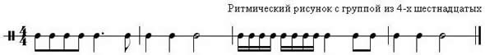
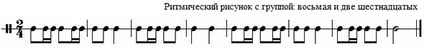
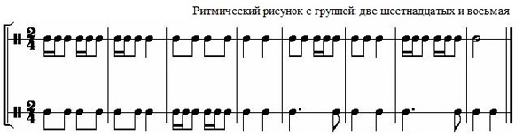
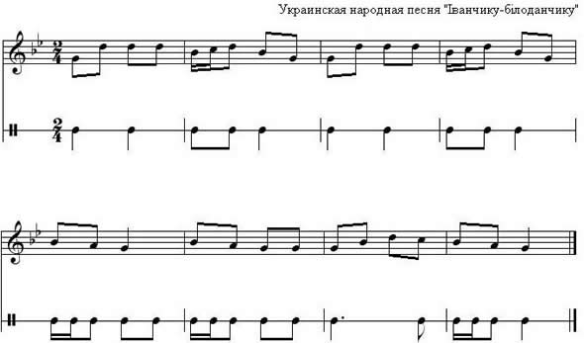
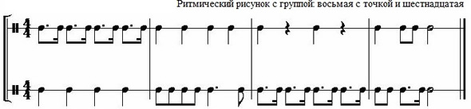
Ритмические задачи:
